Як створити загальний лист до ZUS (POG)
Якщо Ви є громадянином України та виїжджаєте з Польщі, але:
- отримуєте допомогу 500+ або ще не отримали виплат, але подали заяву про її надання,
- отримуєте сімейний опікунський капітал або ще не отримали виплат, але подали заяву про його надання,
повідомте про це Заклад соціального страхування (ZUS). Ви можете зробити це в електронній формі — надішліть загального листа POG. Починаючи з місяця, наступного за місяцем, у якому Ви виїхали з Польщі, допомога на дитину 500+ або сімейний капітал більше не надаватимуться.
Щоби подати заяву:

- Увійдіть до свого облікового запису на Платформі електронних послуг (PUE) ZUS.
- Перейдіть на вкладку Загальне [Ogólny], Застрахована особа [Ubezpieczony ] або Одержувач допомоги [Świadczeniobiorca].
- Оберіть у бічному меню [Dokumenty i wiadomości – Документи та повідомлення] –- [Dokumenty robocze – Робочі документи].

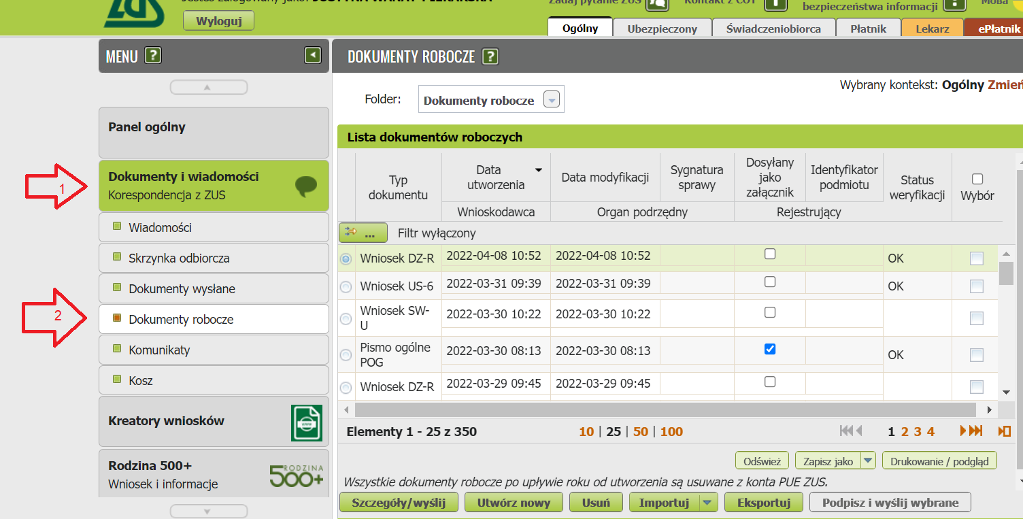

- Натисніть [Utwórz nowy – Створити новий].
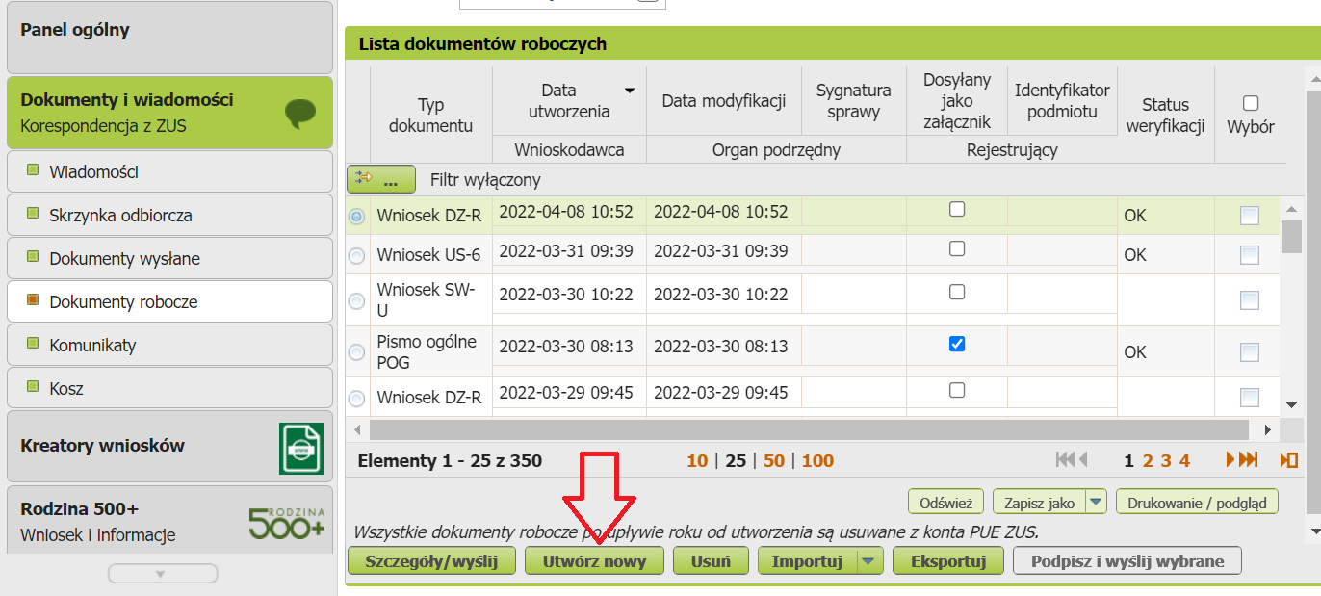

- Знайдіть у переліку заяву POG: [Pismo ogólne POG – Загальний лист POG]
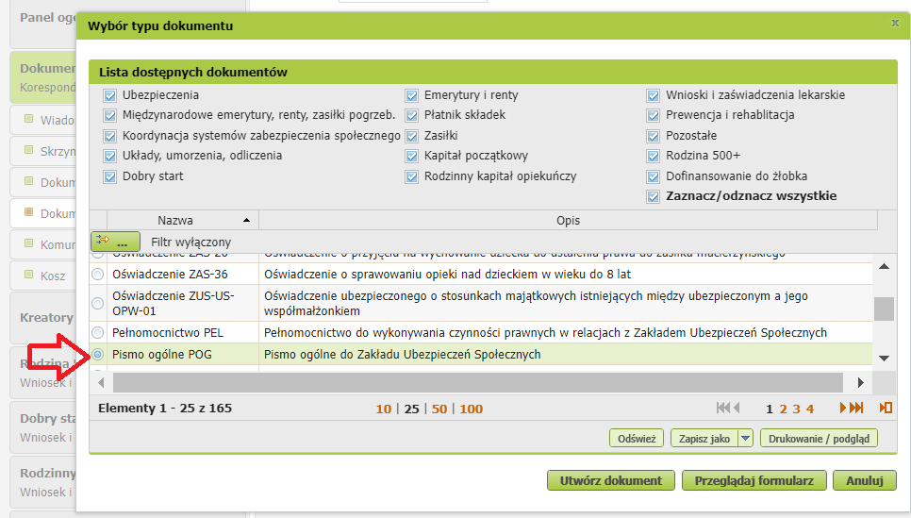

Ви можете скористатися фільтром та знайти заяву, наприклад, за назвою. (1). Потім натисніть [Застосувати фільтри] (2).

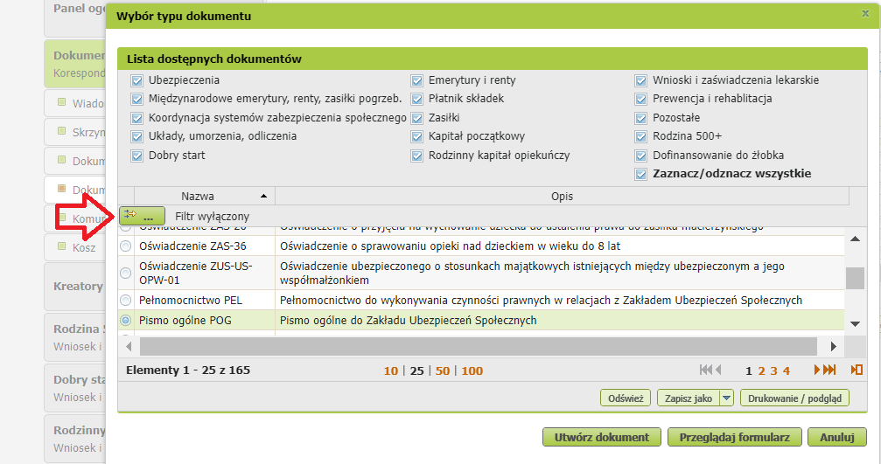
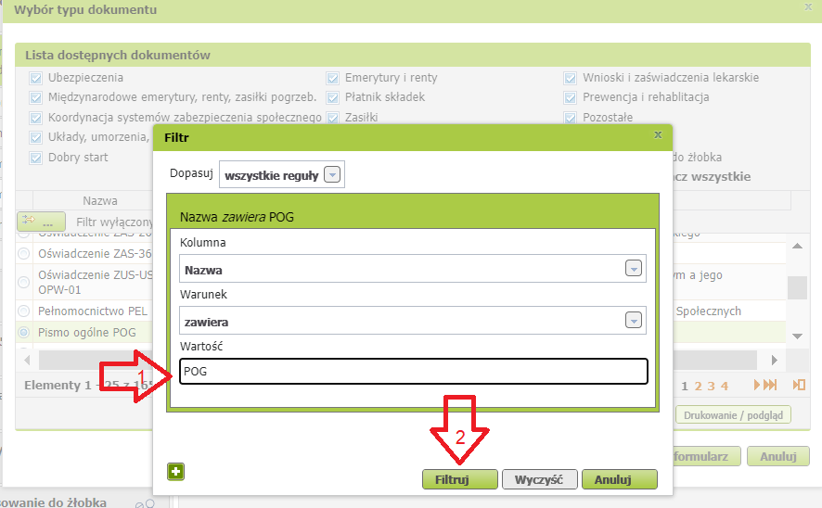

- Оберіть заяву та натисніть [Utwórz dokument – Створити документ].
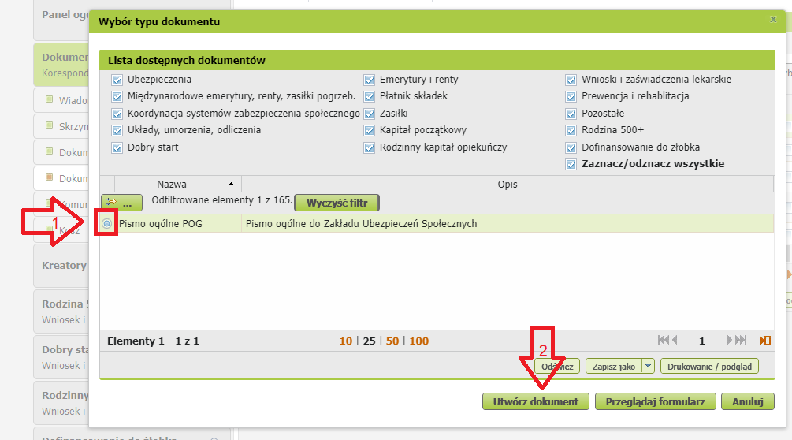

З’явиться інформаційне повідомлення – натисніть [OK].
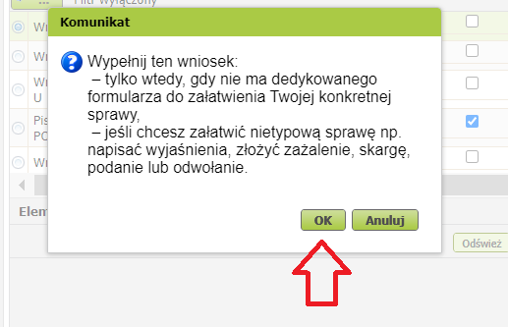
Якщо Ви заповнюєте заяву через вкладку «Загальне» [Ogólny], з’явиться вікно, у якому Ви мусите обрати, на кого Ви подаєте заяву та в якій ролі, наприклад [Ubezpieczony – Застрахована особа], [Świadczeniobiorca – Одержувач допомоги], [Ogólna – Загальне]:

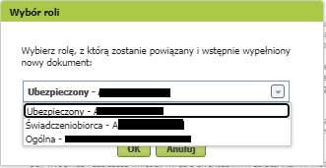
Якщо у Вашому профілі Ви маєте тільки вкладку «Загальне» » [Ogólny], то щоби заповнити заяву оберіть [[Inna – Moje dane z profilu PUE – Інше — Мої дані з профілю PUE].
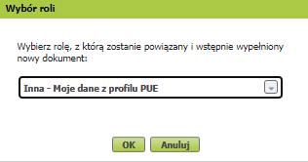

- З’явиться бланк заяви POG. Дані заявника будуть автоматично підставлені з даних, які є в профілю PUE.
- на першій сторінці:
- оберіть тип листа [Rodzaj pisma] – [INFORMACJA – Інформування]

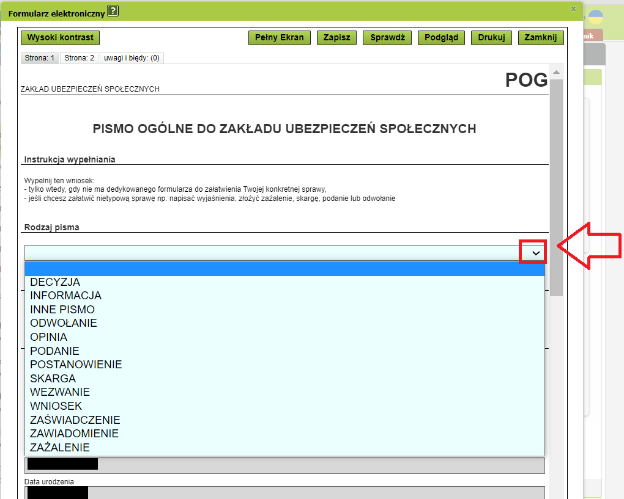

- вкажіть титул листа [Tytuł pisma], наприклад: «Інформування про виїзд із Польщі»
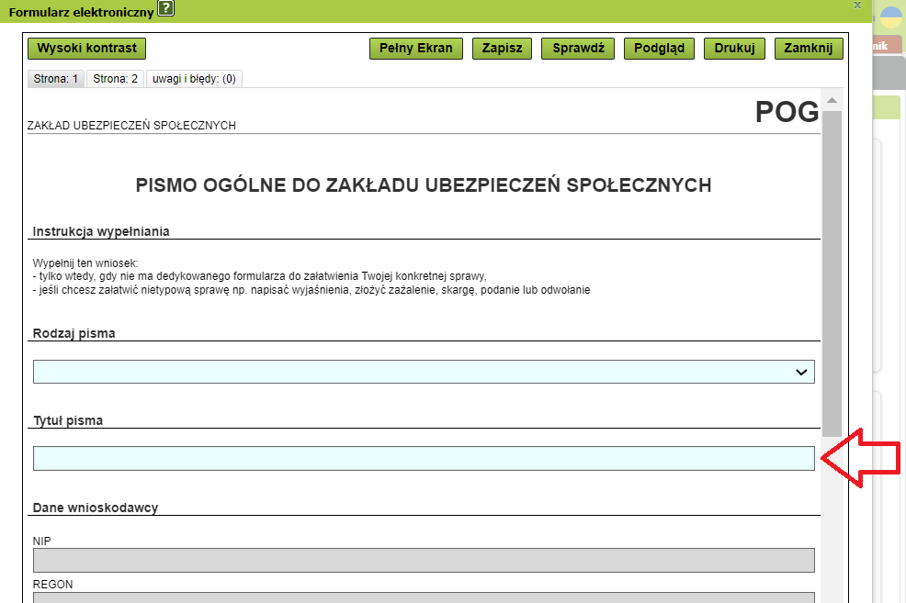

- на другому боці опишіть справу [Opis sprawy]
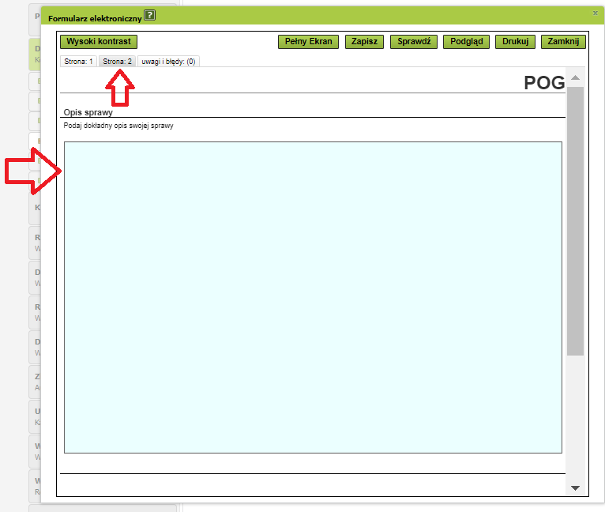
У цьому полі повідомте про виїзд із Польщі та вкажіть дату виїзду, наприклад: «Я заявляю, що я є громадянином України, отримую допомогу 500 +/сімейний капітал/* або подав заяву про її/його надання та хочу повідомити про виїзд із Польщі з ……… (дата)».

*У заяві вкажіть тип допомоги, яку Ви отримуєте або на які подали заяву.

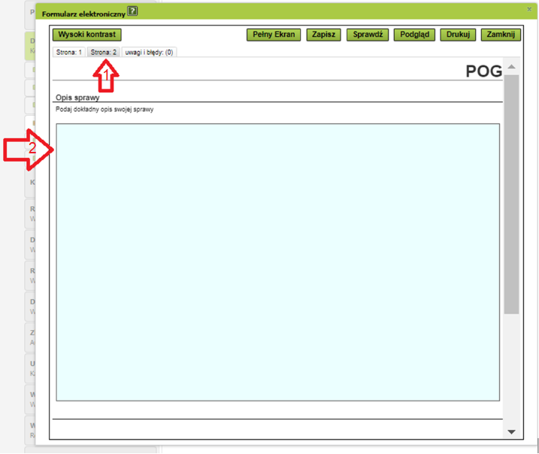
- Оберіть кнопку [Sprawdź – Перевірити]. Система підкаже Вам, чи Ви заповнили всі необхідні поля. Якщо Ви правильно заповнили заяву — збережіть її. Потім закрийте бланк.
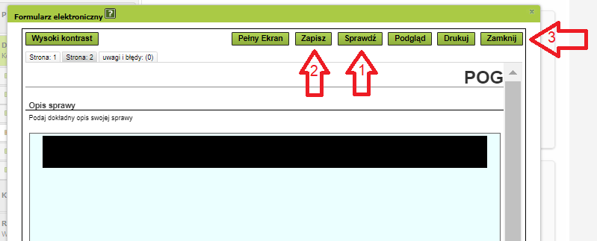
Zapisz – перевірити
Sprawdź – зберегти
Podgląd – переглянути
Drukuj – друкувати
Zamknij – закрити

- Надіслати [Wyślij] заяву.
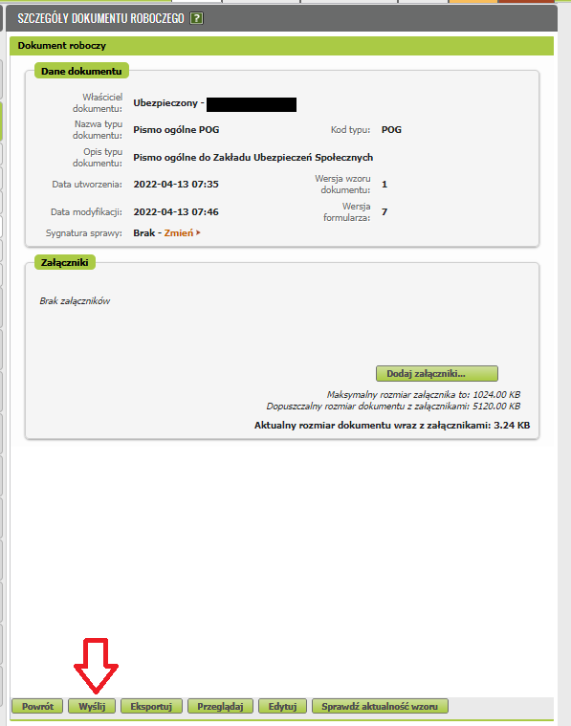
Powrót – Назад
Wyślij – Надіслати
Eksportuj – Експортувати
Przeglądaj – Переглянути
Edytuj – Редагувати

- Оберіть спосіб відповіді.
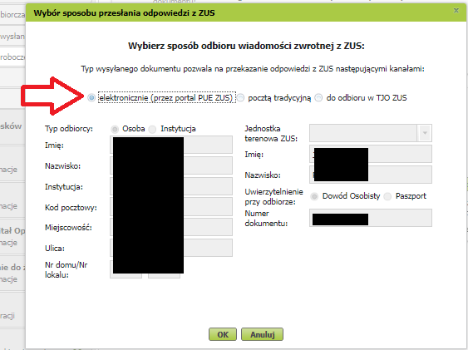
Wybór sposobu przesłania odpowiedzi z ZUS – Обрання способу відправлення відповіді з ZUS – oберіть elektronicznie (przez portal PUE ZUS) – в електронній формі (на порталі PUE ZUS)
- Підписати заяву.
Ви можете підписати заяву електронним підписом за допомогою
- профілю PUE,
- кваліфікованого електронного підпису,
- довіреного підпису (PZ ePUAP),
Підписати профілем PUE — якщо Ви оберете цей спосіб підписання заяви, Вам не треба вказувати жодних додаткових даних. Достатньо увійти до свого облікового запису на PUE ZUS.
Кваліфікований підпис видають центри сертифікації. Це платна послуга. Її вартість залежить, зокрема, від строку дії виданого сертифікату.
Довірений профіль є безплатним. Щоб отримати його, подайте заяву про надання профілю на сайті www.pz.gov.pl. Потім підтвердьте Вашу особу за допомогою електронного банкінгу, електронного посвідчення особи, під час відеозв’язку з посадовою особою або особисто у відділенні ZUS або в адміністрації міста або гміни.

